ОБЩЕСТВО С ОГРАНИЧЕННОЙ ОТВЕТСТВЕННОСТЬЮ

«ОБРАЗОВАНИЕ»

|  |  |
| --- | --- |
|  | УТВЕРЖДАЮ  Генеральный директор  ООО  «Образование»  __________________Е. В. Афанасьева  «_____» _______________ 2023 г. |
|  |  |

**«Радиационная безопасность пациентов и персонала при проведении рентгенологических исследований. Радиационный контроль и защита. 72 часа»**

**Образовательная программа**

**г. Москва**

**2023 г.**

Рабочая учебная программа составлена с учетом квалификационных требований, утвержденных приказом Министерства здравоохранения РФ от 10 февраля 2016 г. № 83н «Об утверждении Квалификационных требований к медицинским и фармацевтическим работникам со средним медицинским и фармацевтическим образованием».

Программа повышения квалификации разработана: Рутченко Н.Г.- зам. директора по учебно-методической работе Института дополнительного образования «Медэксперт» Карепова Н.В. – преподаватель ИДО «Медэксперт»

Программа утверждена на заседании учебно-методической комиссии Института дополнительного образования «Медэксперт» «03» августа 2020 года.

Председатель учебно-методической комиссии Института дополнительного образования «Медэксперт»/ зам.директора по учебно-методической работе Института дополнительного образования «Медэксперт» Рутченко Наталья Геннадьевна.

**1. ОРГАНИЗАЦИОННО-МЕТОДИЧЕСКИЙ РАЗДЕЛ**

**1.1. Цель реализации программы**

Совершенствование профессиональных компетенций медицинских работников со

средним профессиональным образованием по следующим специальностям:

По основной специальности – рентгенология.

По дополнительной одной из специальностей – акушерское дело, стоматология

ортопедическая,

анестезиология и реаниматология,

стоматологическая практика,

стоматология, сестринское дело, сестринское дело в педиатрии, физиотерапия, организация

сестринского дела, операционное дело, лечебное дело, скорая неотложная помощь,

сестринское дело в косметологии, общая практика, наркология.

Слушатель, освоивший дополнительную профессиональную программу, должен

обладать следующими общими компетенциями:

ОК 2 - организовывать собственную деятельность, выбирать типовые методы и

способы выполнения профессиональных задач, оценивать их выполнение и качество;

ОК 3 - принимать решения в стандартных и нестандартных ситуациях и нести за них

ответственность;

ОК 4 - осуществлять поиск и использование информации, необходимой для

эффективного выполнения профессиональных задач, профессионального и личностного

развития;

ОК 5 - использовать информационно-коммуникационные технологии в

профессиональной деятельности;

ОК 6 - работать в коллективе и команде, эффективно общаться с коллегами,

руководством, потребителями;

ОК 8 - самостоятельно определять задачи профессионального и личностного

развития, заниматься самообразованием, осознанно планировать и осуществлять

повышение квалификации;

ОК 9 - ориентироваться в условиях смены технологий в профессиональной

деятельности;

ОК 10 -бережно относиться к историческому наследию и культурным традициям

народа, уважать социальные, культурные и религиозные различия;

ОК 12 - организовывать рабочее место с соблюдением требований охраны труда,

производственной санитарии, инфекционной и противопожарной безопасности.

Слушатель, освоивший дополнительную профессиональную программу повышения

квалификации, должен обладать следующими профессиональными компетенциями:

ПК 1.1. Проводить мероприятия по сохранению и укреплению здоровья населения,

пациента и его окружения.

ПК 1.2. Проводить санитарно-гигиеническое воспитание населения.3

ПК 2.1. Представлять информацию в понятном для пациента виде, объяснять ему суть

вмешательств.

ПК 2.2. Осуществлять лечебно-диагностические вмешательства, взаимодействуя с

участниками лечебного процесса.

ПК 2.3. Сотрудничать с взаимодействующими организациями и службами.

ПК 2.4. Применять медикаментозные средства в соответствии с правилами их

использования.

ПК 2.5. Соблюдать правила использования аппаратуры, оборудования и изделий

медицинского назначения в ходе лечебно-диагностического процесса.

ПК 2.6. Вести утвержденную медицинскую документацию.

ПК 2.8. Оказывать паллиативную помощь.

ПК 3.1. Оказывать доврачебную помощь при неотложных состояниях и травмах.

ПК 3.2. Участвовать в оказании медицинской помощи при чрезвычайных ситуациях.

ПК 3.3. Взаимодействовать с членами профессиональной бригады и добровольными

помощниками в условиях чрезвычайных ситуаций.

**1.2. Требования к поступающим на обучение**

К освоению программы допускаются лица, имеющие среднее профессиональное

образование.

**1.3. Требования к результатам обучения**

В результате изучения программы повышения квалификации обучающиеся должны:

|  |  |
| --- | --- |
| Знать | 1. Федеральное законодательство в области обеспечения радиационной  безопасности персонала, пациентов и населения.  2. основные санитарные правила обеспечения радиационной  безопасности.  3. теоретические основы дозиметрии и радиационной безопасности  4. гигиенические особенности трудовой деятельности медицинских  работников, контактирующих с источниками ионизирующих излучений  5. характеристики  рентгеновского  оборудования, правила его  использования.  6. методы обеспечения радиационной безопасности.  7. нормы радиационной безопасности. |
| Уметь | 1. работать с рентгеновским аппаратом и томографом  2. организовать мероприятия по защите персонала во время работы с  рентгеновской установкой и томографом  3. подготовить помещения для работы с рентгеновской установкой и  томографом.  4. применять специальные рентгенологические методы исследования,  методы искусственного контрастирования, методы регулирующие  размеры изображения, методы пространственного исследования.  5. организовать  радиационную безопасность пациента при  рентгенологических исследованиях. |
| Владеть/иметь  опыт  деятельности | 1. способность работать с рентгеновским аппаратом и томографом  2. способность организовать мероприятия по защите персонала во  время работы с рентгеновской установкой и томографом  3. способность подготовить помещение для работы с рентгеновской  установкой и томографом.  4. способность применять специальные рентгенологические методы  исследования, методы искусственного контрастирования, методы  регулирующие размеры изображения, методы пространственного  исследования.  5. способность организовать радиационную безопасность пациента  при рентгенологических исследованиях. |

**2 СОДЕРЖАНИЕ ПРОГРАММЫ**

**2.1 УЧЕБНЫЙ ПЛАН**

**дополнительной профессиональной программы повышения квалификации по теме:**

**«Радиационная безопасность пациентов и персонала при проведении**

**рентгенологических исследований. Радиационный контроль и защита»**

**Цель –** совершенствование профессиональных компетенций необходимых для

профессиональной деятельности в рамках имеющейся квалификации в области

радиационной безопасности при проведении рентгенологических исследований.

**Категория слушателей –** специалисты, имеющие или получающие средне-

профессиональное и (или) высшее образование (руководители и специалисты,

ответственные за радиационную безопасность: заведующие отделением, врач-рентгенолог

и др.)

**Срок обучения –** 72 (час.)

**Форма обучения**: заочная с применением электронного обучения и дистанционных

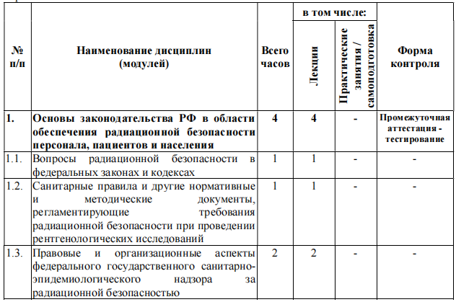образовательных технологий

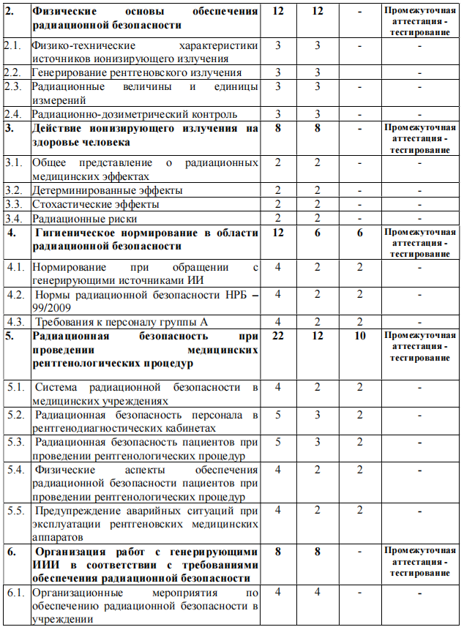

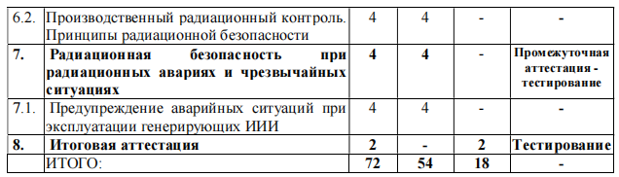

**2.2. Форма и содержание итоговой аттестации**

Форма итоговой аттестации – зачет, в виде тестового контроля.

**3 СОДЕРЖАНИЕ ПРОГРАММЫ**

**3.1 Содержание тем и виды занятий**

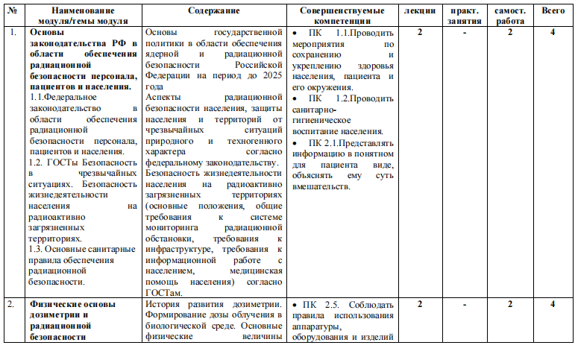

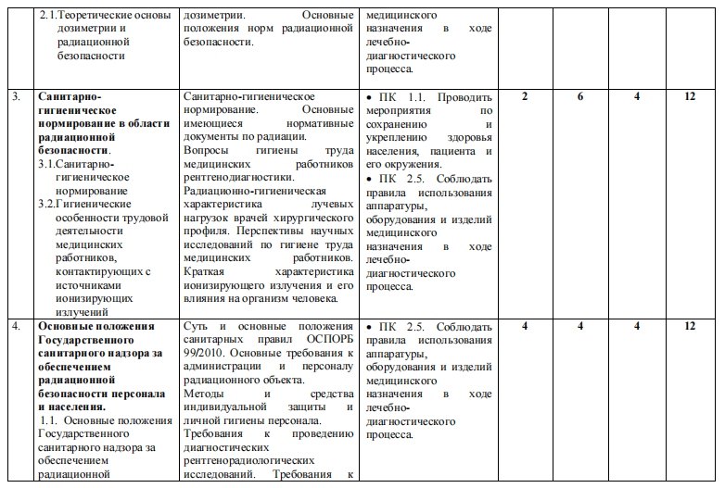

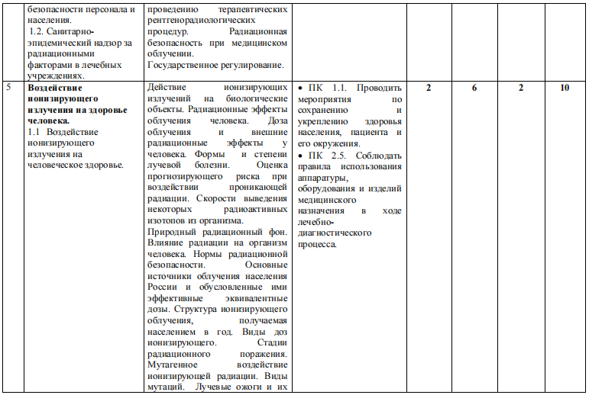

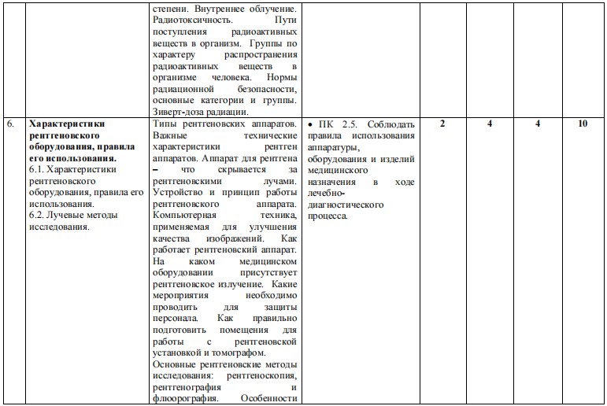

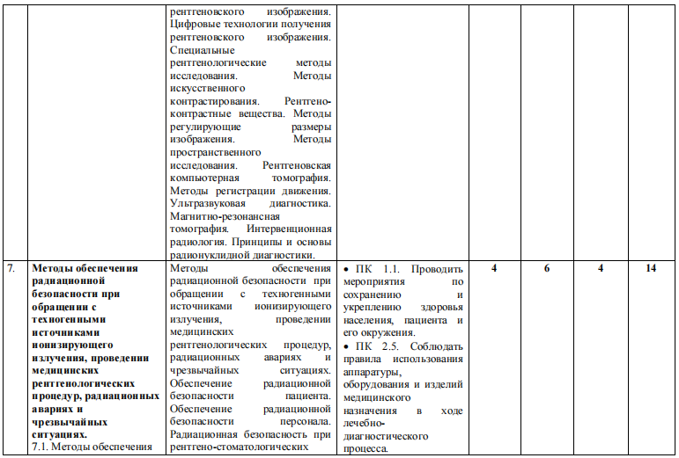

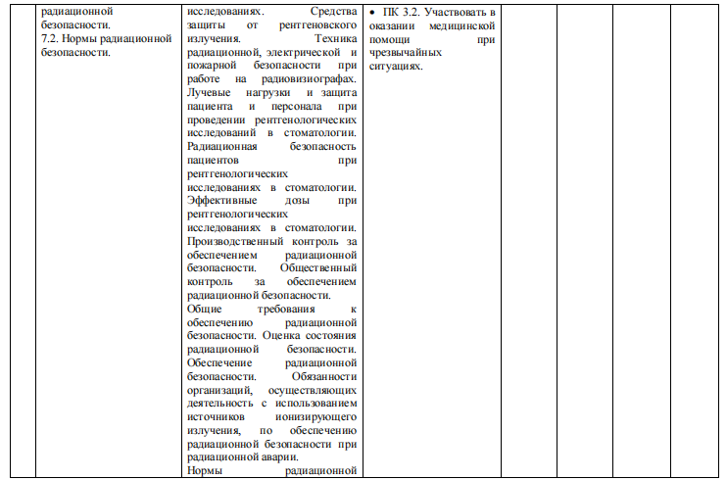

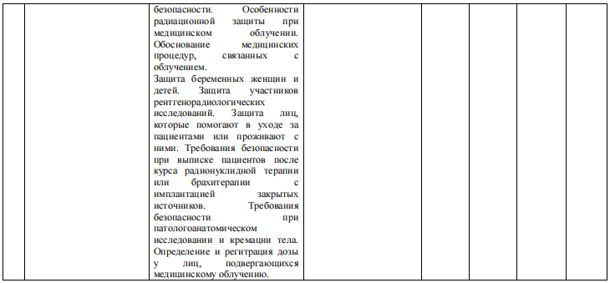

**3.2. Тематический план практических занятий**

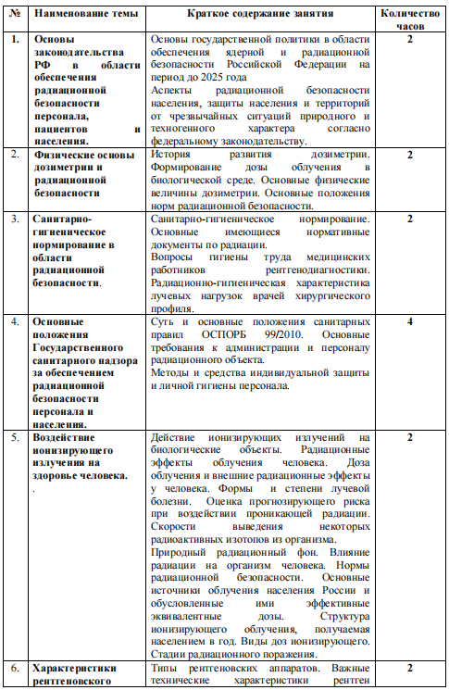

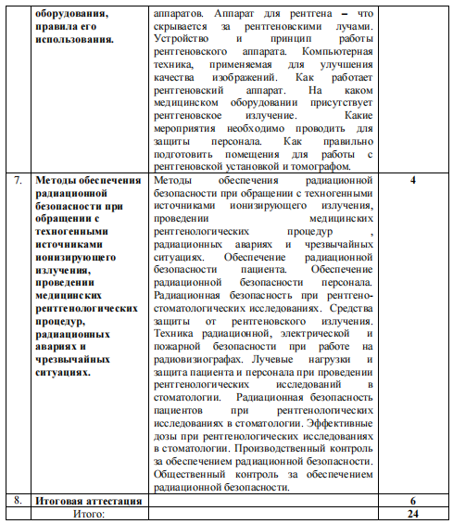

**3.3. Тематический план практических занятий**

|  |  |  |  |
| --- | --- | --- | --- |
| **№** | **Наименование**  **занятия** | **Краткое содержание темы** | **Количество**  **часов** |
| 1. | **Санитарно- гигиеническое нормирование в области**  **радиационной безопасности**. | Радиационно-гигиеническая характеристика лучевых нагрузок врачей хирургического профиля. Перспективы научных исследований по гигиене труда медицинских работников. Краткая характеристика ионизирующего излучения  и его влияния на организм человека. | **6** |
| 2. | **Основные положения Государственного санитарного надзора за обеспечением**  **радиационной безопасности персонала и населения.** | Требования к проведению диагностических рентгенорадиологических исследований. Требования к проведению терапевтических рентгенорадиологических процедур. Радиационная безопасность при медицинском облучении.  Государственное регулирование.  После изучения материалов слушатель направляет на портал видеоматериал с алгоритмом проведения диагностического рентгенорадиологического исследования. | **4** |
| 3. | **Воздействие ионизирующего излучения на здоровье человека.** | Природный радиационный фон. Влияние радиации на организм человека. Нормы радиационной безопасности. Основные источники облучения населения России и обусловленные ими эффективные эквивалентные дозы. Структура ионизирующего облучения, получаемая населением в год. Виды доз ионизирующего. Стадии радиационного поражения. Мутагенное воздействие ионизирующей радиации. Виды мутаций. Лучевые ожоги и их степени. Внутреннее облучение. Радиотоксичность. Пути поступления радиоактивных веществ в организм. Группы по характеру распространения радиоактивных веществ в организме человека. Нормы радиационной безопасности, основные категории и  группы. Зиверт-доза радиации. | **6** |
| 4. | **Характеристики рентгеновского оборудования, правила его использования.** | Основные рентгеновские методы исследования: рентгеноскопия, рентгенография и флюорография. Особенности рентгеновского изображения. Цифровые технологии получения рентгеновского изображения. Специальные рентгенологические методы исследования. Методы искусственного контрастирования. Рентгено-контрастные вещества. Методы, регулирующие размеры изображения. Методы пространственного исследования. Рентгеновская компьютерная томография. Методы регистрации движения.  Ультразвуковая диагностика. Магнитно- | **4** |

|  |  |  |  |
| --- | --- | --- | --- |
|  |  | резонансная томография. Интервенционная радиология. Принципы и основы радионуклидной диагностики.  После изучения материалов слушатель направляет на портал видеоматериал с алгоритмом проведения флюорографии. |  |
| 5. | **Методы обеспечения радиационной**  **безопасности при обращении с техногенными источниками ионизирующего излучения,**  **проведении медицинских**  **рентгенологических процедур,**  **радиационных авариях и**  **чрезвычайных ситуациях.** | Общие требования к обеспечению радиационной безопасности. Оценка состояния радиационной безопасности. Обеспечение радиационной безопасности. Обязанности организаций, осуществляющих деятельность с использованием источников ионизирующего излучения, по обеспечению радиационной безопасности при радиационной аварии.  Нормы радиационной безопасности. Особенности радиационной защиты при медицинском облучении. Обоснование медицинских процедур, связанных с облучением.  Защита беременных женщин и детей. Защита участников  рентгенорадиологических исследований. Защита лиц, которые помогают в уходе за пациентами или проживают с ними. Требования безопасности при выписке пациентов после курса радионуклидной терапии или брахитерапии с имплантацией закрытых источников. Требования безопасности при патологоанатомическом исследовании и кремации тела. Определение и регитрация дозы у лиц, подвергающихся медицинскому облучению. После изучения материалов слушатель направляет на портал видеоматериал с алгоритмом организации защиты беременной женщины при проведении  рентгенологического исследования легких. | **6** |
|  | Итого: |  | **26** |

**3.4. Содержание самостоятельной работы**

|  |  |  |  |  |
| --- | --- | --- | --- | --- |
| **№** | **Наименование раздела**  **(модуля)** | **Содержание и**  **формы работы** | **Трудоёмкость** | **Вид контроля** |
| **1.** | Основы законодательства РФ в области обеспечения радиационной безопасности персонала, пациентов и  населения. | Информационно- литературный поиск | 2 | тестирование |
| **2.** | Физические основы дозиметрии и радиационной  безопасности | Информационно- литературный  поиск | 2 | тестирование |
| **3.** | Санитарно-гигиеническое нормирование в области  радиационной безопасности | Информационно- литературный  поиск | 4 | тестирование |
| **4.** | Основные положения Государственного санитарного надзора за обеспечением радиационной безопасности персонала и  населения. | Информационно- литературный поиск | 4 | тестирование |
| **5.** | Воздействие  ионизирующего излучения на здоровье человека | Информационно- литературный  поиск | 2 | тестирование |
| **6.** | Характеристики рентгеновского  оборудования, правила его использования. | Информационно- литературный поиск | 4 | тестирование |
| **7.** | Методы обеспечения радиационной безопасности при обращении с техногенными источниками ионизирующего излучения, проведении медицинских рентгенологических процедур, радиационных авариях и чрезвычайных  ситуациях. | Информационно- литературный поиск | 4 | тестирование |

**4.МАТЕРИАЛЬНО-ТЕХНИЧЕСКИЕ УСЛОВИЯ РЕАЛИЗАЦИИ**

**ПРОГРАММЫ**

В процессе освоения дополнительной профессиональной программы используется **дистанционное обучение,** основанное на интернет-технологиях с методиками асинхронного дистанционного обучения.

Для этого на образовательном портале Института дополнительного образования «Медэксперт» формируется кейс с папками по каждому учебному модулю. В папки включены нормативные документы, интернет-ссылки, лекционный материал, вопросы для самоконтроля, тестовые задания.

Каждый обучающийся получает свой оригинальный пароль, который дает доступ к учебным материалам портала.

Для прохождения обучения и аттестации по программе каждому слушателю требуются:

•наличие персонального компьютера;

•доступ к сети Интернет.

**5.УЧЕБНО-МЕТОДИЧЕСКОЕ ОБЕСПЕЧЕНИЕ**

**5.1. Основная литература**

1.Ростовцев М. В., Атлас рентгеноанатомии и укладок : руководство для врачей / М. В.Ростовцев, Г. И. Братникова, Е. П. Корнева [и др.] ; под ред. М. В. Ростовцева. - 2-е изд., испр. и доп. - Москва : ГЭОТАР-Медиа, 2020. - 320 с. : ил. - 320 с. - ISBN 978-5-9704-5577-7 - Режим доступа: https://www.rosmedlib.ru/book/ISBN9785970455777.html

2.Стандарты лучевой терапии / под ред. А. Д. Каприна, А. А. Костина, Е. В.Хмелевского. - Москва : ГЭОТАР-Медиа, 2020. - 384 с. : ил. - (Серия "Библиотека врача-специалиста"). - ISBN 978-5-9704-5581-4 - Режим доступа: https://www.rosmedlib.ru/book/ISBN9785970455814.html

3.Трутень В.П., Рентгенология [Электронный ресурс] / Трутень В.П. - М. : ГЭОТАР-Медиа, 2020. -336с. -ISBN978-5-9704-5226-4-Режимдоступа: https://www.rosmedlib.ru/book/ISBN9785970452264.html

4.Стандарты лучевой терапии [Электронный ресурс] / под ред. Каприна А.Д., КостинаА.А., Хмелевского Е.В. - М. : ГЭОТАР-Медиа, 2019. - ISBN 978-5-9704-4882-3 - Режим доступа: https://www.rosmedlib.ru/book/ISBN9785970448823.html

**5.2. Дополнительная литература**

1.Федеральный закон от 21 ноября 2011 № 323-ФЗ «Об основах охраны здоровьяграждан в Российской Федерации» [Электронный ресурс]: Информационно-правовое обеспечение ГАРАНТ- http://ivo.garant.ru.

2.Федеральный закон от 01 декабря 2007 г. № 317-ФЗ «О Государственнойкорпорации по атомной энергии "Росатом"» [Электронный ресурс]: Информационно-правовое обеспечение ГАРАНТ- http://ivo.garant.ru.

3.Федеральный закон от 09 января 1996 г. № 3-ФЗ «О радиационной безопасностинаселения» [Электронный ресурс]: Информационно-правовое обеспечение ГАРАНТ- http://ivo.garant.ru..

4.Федеральный закон от 21 декабря 1994 г. № 68-ФЗ «О защите населения итерриторий от чрезвычайных ситуаций природного и техногенного характера» [Электронный ресурс]: Информационно-правовое обеспечение ГАРАНТ- http://ivo.garant.ru.

5.Постановление Правительства РФ от 10 июля 2014 г. № 639 «О государственноммониторинге радиационной обстановки на территории Российской Федерации» [Электронный ресурс]: Информационно-правовое обеспечение ГАРАНТ- http://ivo.garant.ru.

6.Постановление Правительства РФ от 25 декабря 1992 г. № 1008 «О режиметерриторий, подвергшихся радиоактивному загрязнению вследствие катастрофы на

Чернобыльской АЭС» (с изменениями и дополнениями) [Электронный ресурс]: Информационно-правовое обеспечение ГАРАНТ- http://ivo.garant.ru.

7.Указ Президента РФ от 13 октября 2018 г. № 585 «Об утверждении Основгосударственной политики в области обеспечения ядерной и радиационной безопасности Российской Федерации на период до 2025 года и дальнейшую перспективу» [Электронный ресурс]: Информационно-правовое обеспечение ГАРАНТ- http://ivo.garant.ru.

**6.ФОРМА И СОДЕРЖАНИЕ ИТОГОВОЙ**

**АТТЕСТАЦИИ (ВОПРОСЫ К ИТОГОВОЙ АТТЕСТАЦИИ)**

Формой итоговой аттестации является зачет, проводимый в тестовой форме на образовательном портале Института дополнительного образования «Медэксперт».

**6.1. Перечень вопросов для итоговой аттестации**

1.Основные аспекты радиационной безопасности населения, защиты населения итерриторий от чрезвычайных ситуаций природного и техногенного характера согласно федеральному законодательству.

2.Основные требования к проведению диагностических рентгенорадиологическихисследований.

3.Нормы радиационной безопасности.

4.Особенности радиационной защиты при медицинском облучении.

5.Основные рентгеновские методы исследования: рентгеноскопия, рентгенография ифлюорография

6.Типы рентгеновских аппаратов. Важные технические характеристики рентгенаппаратов.

7.Мутагенное воздействие ионизирующей радиации. Виды мутаций.

8.Лучевые ожоги и их степени.

9.Защита беременных женщин и детей.

10.Краткая характеристика ионизирующего излучения и его влияния на организмчеловека.

**6.2. Критерии оценки при итоговой аттестации**

Критерии оценки знаний по программе повышения квалификации при форме контроля «зачет».

Оценку «зачтено» заслуживает обучающийся, обнаруживший всесторонние, систематические и глубокие знания по вопросам программного материала; показавший умение свободно логически анализировать литературу и нормативно-правовые документы, рекомендованные программой.

Для успешного прохождения цикла требуется набрать 70 и более % правильных ответов.

**Календарный учебный график**

|  |  |  |  |  |  |  |  |  |  |  |  |  |  |  |
| --- | --- | --- | --- | --- | --- | --- | --- | --- | --- | --- | --- | --- | --- | --- |
| **№** | **Наименование разделов** | **всего часов/в**  **т.ч.СРС** | **1 неделя** | | | | | | **2 неделя** | | | | | |
| 1. | Основы законодательства РФ в области обеспечения радиационной безопасности персонала, пациентов и населения. | 4 | 4 |  |  |  |  |  |  |  |  |  |  |  |
| 2. | Физические основы дозиметрии и  радиационной безопасности | 4 | 2 | 2 |  |  |  |  |  |  |  |  |  |  |
| 3. | Санитарно-гигиеническое нормирование в  области радиационной безопасности | 12 |  | 4 | 6 | 2 |  |  |  |  |  |  |  |  |
| 4. | Основные положения Государственного санитарного надзора за обеспечением радиационной безопасности персонала и  населения. | 12 |  |  |  | 4 | 6 | 2 |  |  |  |  |  |  |
| 5. | Воздействие ионизирующего излучения на  здоровье человека | 10 |  |  |  |  |  | 4 | 6 |  |  |  |  |  |
| 6. | Характеристики рентгеновского  оборудования, правила его использования. | 10 |  |  |  |  |  |  |  | 6 | 4 |  |  |  |
| 7. | Методы обеспечения радиационной безопасности при обращении с техногенными источниками ионизирующего излучения, проведении медицинских рентгенологических  процедур, радиационных авариях и чрезвычайных ситуациях. | 14 |  |  |  |  |  |  |  |  | 2 | 6 | 6 |  |
| 8. | Итоговая аттестация | 6 |  |  |  |  |  |  |  |  |  |  |  | 6 |
| 9. | Итого: | 72 | 36 | | | | | | 36 | | | | | |